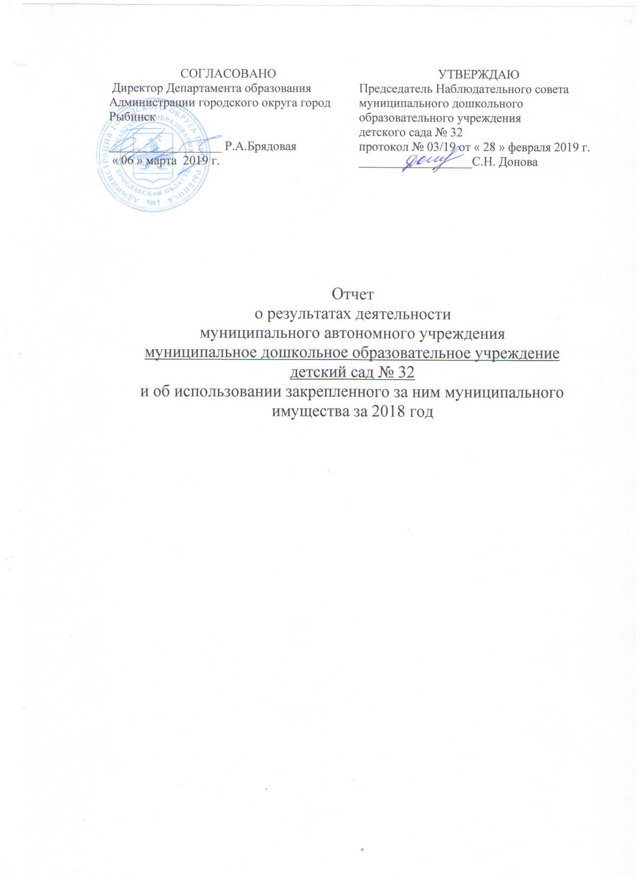

Общие сведения об учреждении
Полное наименование учреждения |  |  |  | муниципальное дошкольное образоательное учреждение детский сад № 32
Сокращенное наименование учреждения |  |  |  | детский сад № 32
Место нахождения учреждения |  |  |  | Российская Федерация 152918 Ярославская область, город Рыбинск, улица Максима Горького, дом 63, проспект Генерала Батова, дом 27
Почтовый адрес |  |  |  | Российская Федерация 152918 Ярославская область, город Рыбинск, улица Максима Горького, дом 63
Перечень видов деятельности учреждения, соответствующий его учредительным документам:
-основные виды деятельности |  |  |  | 1. реализация основной общеобразовательной программы дошкольного образования в группах общеразвивающей направленности; 2. присмотр и уход за детьми
-иные виды деятельности |  |  |  | 1. реализация дополнительных образовательных программ - дополнительных общеразвивающих программ познавательной, речевой, физической, социально-коммуникативной и художественно-эстетической направленности, в том числе оказание платных образовательных услуг; 2. осуществление медицинской деятельности - доврачебная помощь - сестринское дело в педиатрии
Перечень услуг (работ), которые оказываются за плату в случаях, предусмотренных нормативными (правовыми) актами |  |  |  | 1. присмотр и уход за детьми 2. платные образовательные услуги
Потребители услуг (работ). Которые оказываются за плату в случаях, предусмотренных нормативными (правовыми) актами |  |  |  | дети в возрасте от 1 года 6 месяцев до прекращения образовательных отношений
Перечень разрешительных документов (с указанием номеров, даты выдачи и срока действия), на основании которых учреждение осуществляет деятельность |  |  |  | 1. лицензия на осуществление образовательной деятельности по образовательным программам 76 Л 02 № 0001430 от 30.12.2016 г., срок действия - бессрочно; 2. лицензия на осуществление медицинской доврачебной деятельности № ЛО-76-01-001425 от 15.12.2014 г., срок действия -бессрочно
Среднегодовая численность работников учреждения |  |  |  | 57
Средняя заработная плата работников учреждения |  |  |  | 17 597,10
Состав наблюдательного совета автономного учреждения (фамилия, имя, отчество, должность):
Представители учредителя |  |  |  | Деревянчук Л.И.- главный специалист отдела дошкольного образования Департамента образования Администрации городского округа город Рыбинск; Самсонова В.Е. - ведущий специалист отдела дошкольного образования Департамента образования Администрации городского округа город Рыбинск
Представители собственника имущества |  |  |  | Бачурина И.А., ведущий специалист отдела управления муниципальным имуществом Департамента имущества и земельных отношений Администрации городского округа город Рыбинск
Представители общественности |  |  |  | Вопилова Т.М. - родитель, Тарусова Н.А. - родитель; Полякова Т.Э. - родитель
Представители трудового коллектива |  |  |  | Донова С.Н. - воспитатель; Саморокова И.В. - педагог-психолог; Бронникова А.А. - воспитатель
Представители иных государственных органов, органов местного самоуправления
Показатель:
Количество штатных единиц учреждения |  |  |  | на начало года |  |  | на конец года
 |  |  |  | 79,5 |  |  | 79,5
Сведения о результатах деятельности учреждения
N п/п | Наименование показателя деятельности | Единица измерения | 2-й предшествующий год |  |  | 1-й предшествующий год |  |  | Отчетный год
1 | Изменение (увеличение, уменьшение) балансовой (остаточной) стоимости нефинансовых активов относительно предыдущего отчетного года | % | Бал. |  | Ост. | Бал. |  | Ост. | Бал. |  | Ост.
 |  |  | 0,4 |  | -9,2 | 6,6 |  | -4,1 | 1,6 |  | -9,7
2 | Общая сумма выставленных требова-ний в возмещение ущерба по недо-стачам и хищениям материальных ценностей, денежных средств, а также от порчи материальных ценностей | т.р. | 2,7 |  |  | 2,7 |  |  | 0,0
3 | Изменения (увеличение, уменьше-ние) дебиторской задолженности: | т.р. (%) | 1 208,6 |  |  | -1 492,1 |  |  | 269,5
 | в разрезе поступлений: |  | 639,5 |  |  | -1 048,0 |  |  | 117,4
 | в разрезе выплат: |  | 569,1 |  |  | -444,1 |  |  | 152,1
4 | Изменения (увеличение, уменьше-ние) кредиторской задолженности: | т.р. (%) | -108,4 |  |  | -628,5 |  |  | -156,5
 | в разрезе поступлений: |  | 101,9 |  |  | -7,9 |  |  | 9,5
 | в разрезе выплат: |  | -210,3 |  |  | -620,6 |  |  | -166,0
5 | Доходы, полученные учреждением от оказания платных услуг (выполнения), работ | т.р. | 5 496,2 |  |  | 5 623,4 |  |  | 6 028,4
6 | Цены (тарифы) на платные услуги (работы), оказываемые потребителям | рублей | 138,0 |  |  | 138,0 |  |  | 148,4
7 | Исполнение муниципального задания | % | 90,3 |  |  | 91,5 |  |  | 98,7
8 | Осуществление деятельности в соответствии с обязательствами перед в страховщиком по обязательному социальному страхованию | % | 100,0 |  |  | 100,0 |  |  | 100,0
9 | Общее количество потребителей, воспользовавшихся услугами (работами) учреждения, в том числе: | человек | 254 |  |  | 239 |  |  | 236
 | бесплатными, в том числе по видам услуг: | человек | 254 |  |  | 239 |  |  | 236
 | платными услугами, в том числе по видам услуг: | человек | 254 |  |  | 239 |  |  | 236
10 | Средняя стоимость получения платных услуг для потребителей, в том числе по видам: (расшифровать) | т.р. | 46,6 |  |  | 48,2 |  |  | 52,6
 | − присмотр и уход за детьми | т.р. | 34,0 |  |  | 34,0 |  |  | 36,7
 | − платные образовательные услуги: | т.р. | 12,6 |  |  | 14,2 |  |  | 15,9
 | хореография | т.р. | 2,4 |  |  | 4,0 |  |  | _
 | художественная мастерская Светлячок | т.р. | 3,2 |  |  | − |  |  | 1,6
 | грамотейка | т.р. | 7,0 |  |  | 7,3 |  |  | 7,9
 | Старт | т.р. | − |  |  | 2,9 |  |  | 4,8
 | Раз шажок, два шажок | т.р. | _ |  |  | _ |  |  | 1,6
11 | Поступления, в разрезе поступлений, предусмотренных планом финансово-хозяйственной деятельности учреждения: | т.р. | План |  | Факт | План |  | Факт | План |  | Факт
 |  |  | 27 460,2 |  | 26 925,9 | 30 254,5 |  | 29 852,9 | 31 597,7 |  | 28 900,6
12 | Выплаты, в разрезе выплат,предусмотренных планом финансово - хозяйственной деятельности учреждения: | т.р. | 28 402,2 |  | 25 582,4 | 30 254,5 |  | 27 913,5 | 31 597,7 |  | 29 208,4
13 | Прибыль после налогообложения в отчетном периоде | т.р. | − |  |  | _ |  |  | _
